西安交通大学本科生课程考试试题标准答案与评分标准
课程名称：复变函数(B) 课时： 32 考试时间：2013 年 11月23 日
- 单项选择题（25分，每小题5分）
1．B。2． D 。3．B。4． A 。5．C。
- 填空题（25分，每空5分）
1．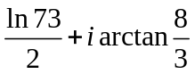。2．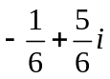。3． 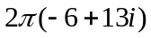。4． 1。5．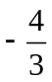。
三．(10分)解: 由于解析，和存在连续偏导且满足C-R方程。
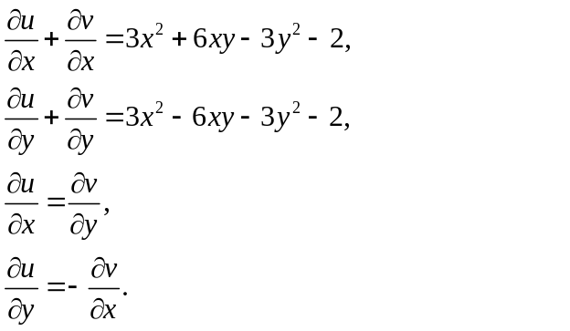 …4 分
于是得到
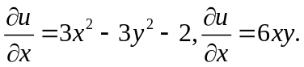 …6分
… 8分
从而，取积分得到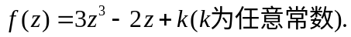 … 10分
四．(每题8分)求下列积分的值
1．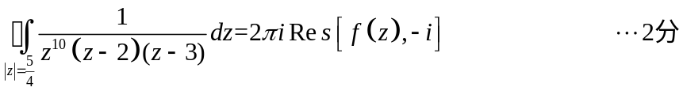

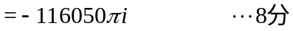
2．解: 注意到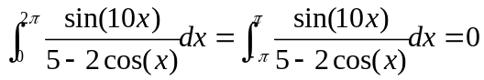 …1 分
I=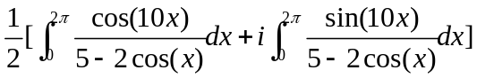 …3分
=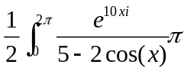 …5分
=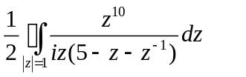 …7分
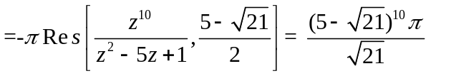 …8分
3. 解：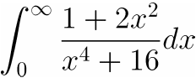=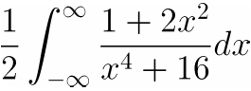 … 2分
=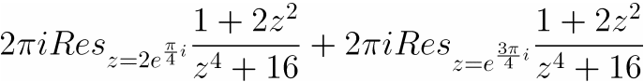 … 6分
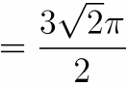 … 8分

五．(10分) 解：
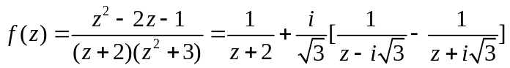 …1分
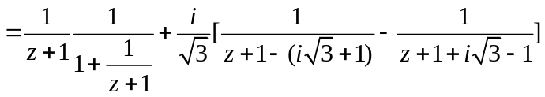 …3分
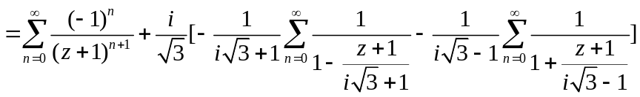…5分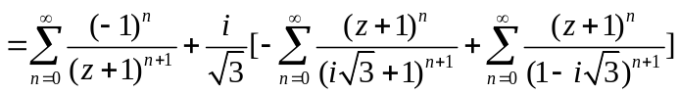 …8分
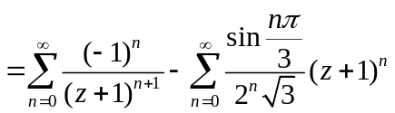 （ 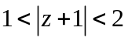 ）…10 分

六．（6）证明：因为在D并上原点的一个领域内，所以，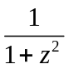
沿C的积分与路径无关。我们可以选择特殊的路径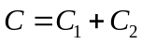, 其中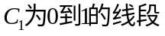，
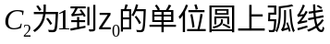（1分）。在上，我们设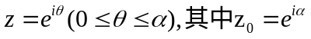（2分），我们有
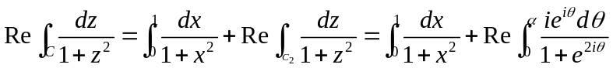（4分）
。（6分）

